

BILANCIO SOCIALE 2021

- Parte introduttiva

Introduzione pg 3
Lettera del presidente pg 5
Metodologia pg 7

Introduzione

I dati e le informazioni pubblicate nel presente bilancio sociale fanno riferimento all’esercizio 2021 che va dal 1 gennaio 2021 al 31 dicembre 2021.
Attraverso il bilancio sociale vogliamo render conto della gestione svolta nell'anno appena concluso e consentire agli interlocutori di valutarla consapevolmente, avviando uno scambio utile per la comprensione reciproca e il miglioramento delle performance aziendali.

Nel bilancio sociale sono rendicontati i risultati dell’intera gestione dell’ente.
Il report si articola nelle seguenti parti:
1. Informazioni generali sull’ente: questa parte del bilancio sociale rappresenta l’DENTITÀ DELL’ENTE ed ha il compito di illustrare sinteticamente il profilo dell’ente, il contesto in cui opera e la vision, i valori, la mission e le linee strategiche.
2. Struttura, amministrazione e governo: in questa parte del bilancio sociale sono indicati gli organi sociali che indirizzano, guidano e controllano l’ente, la struttura organizzativa e gli stakeholder;
3. Persone che operano per l’ente: qui sono esposti tutti i dati utili a far capire al lettore chi opera all’interno dell’organizzazione sia a titolo oneroso che a titolo gratuito e a quali condizioni
4. Obiettivi e attività: qui sono indicati gli obiettivi che l’ente si era prefissata di realizzare, sono analizzati i risultati ottenuti durante il periodo di riferimento per ciascuna Area di attività e gli effetti sugli utenti, sono evidenziati i punti di forza e di migliorabilità e indicate le linee di sviluppo per il futuro;
5. Situazione economico-finanziaria: sono fornite alcune informazioni significative e sintetiche sui principali risultati economico-finanziari dell’ente nel periodo di riferimento.
6. Altre informazioni
7. Monitoraggio dell’organo di controllo.

Hanno partecipato alla redazione del presente report un gruppo di lavoro composto da persone interne ed esterne all’ente.
Il loro ruolo è stato quello di estrarre e fornire alle risorse esterne dati di natura qualitativa con riferimento alla tipologia dei servizi offerti e risultati ottenuti per ciascun servizio, nonché con riferimento alla composizione della base sociale e della governance aziendale.

Lettera del Presidente

Care socie e cari soci, l’anno 2021, nonostante il proseguimento della pandemia da covid 19, è stato caratterizzato dalla voglia di ripresa in tutti i settori della vita sociale ed economica.
Anche i nostri servizi, che nel 2020 avevano visto una fortissima contrazione, hanno segnato una graduale ripresa.
Certo le difficoltà non sono mancate, ma l’entusiasmo e la competenza del nostro CDA e dell’ufficio amministrativo, nonché la professionalità e competenza che tutti i nostri soci ed operatori mettono nello svolgimento del proprio lavoro, hanno consentito la messa in essere di servizi di qualità e un alto livello soddisfazione da parte dell’utenza.
Tutto ciò ha avuto come conseguenza anche un aumento di richieste di servizi gestiti da La Sorgente.
Bisogna ricordare infatti, che il buon andamento della nostra cooperativa, dipende sia da una buona amministrazione che da un ottimo lavoro svolto da tutti i nostri operatori.
La passione e la professionalità che sin dagli esordi della nostra cooperativa nel lontano 1996 ci hanno caratterizzato, sono il motore che da sempre ci guida, a tutti i livelli: amministrativo ed operativo.
Pian piano siamo riusciti a ripartire e dare nuovo imput ai nostri vari comparti.
Come sempre la nostra cooperativa si è saputa dimostrare essenziale, ed estremamente strategica per il welfare territoriale, evolvendosi nella ricerca di nuove risposte a vecchi e nuovi bisogni.
É da qui che dobbiamo ripartire, trovando in noi e nelle radici della nostra storia, dei nostri valori di solidarietà verso il prossimo, qualità e professionalità che ci contraddistinguono, la forza per un nuovo cammino.
Al contempo il futuro ci chiede di intraprendere nuove strade, adottare nuove metodologie, cercare di investire nel nostro futuro, per il bene di tutti i nostri soci e dei nostri utenti, garantendo lo sviluppo di nuovi servizi sempre più adeguati ai tempi.
Creatività nel pensare continuamente a nuove strategie e tipologie di servizi, passione, competenza saranno lo stimolo per affrontare un avvenire ricco di nuove opportunità.
Il Presidente Antonietta Spadoni

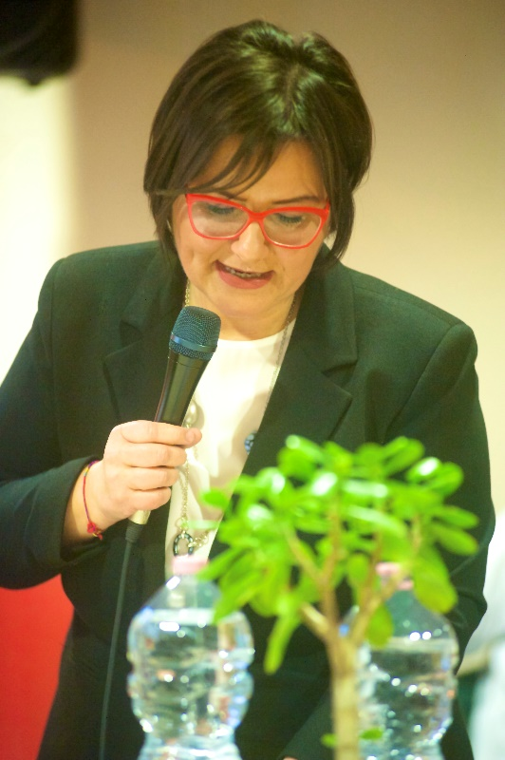

Metodologia adottata
Il presente bilancio sociale è predisposto ai sensi dell’articolo 14 del D. Lgs. 117/2017, nel rispetto delle linee guida per la redazione del bilancio sociale degli Enti del Terzo Settore adottate con Decreto del Ministero del Lavoro e delle Politiche Sociali del 4 luglio 2019, pubblicato in G.U. n. 186 del 9 agosto 2019.

Il bilancio risponde alle finalità informative di rendicontazione delle responsabilità, dei comportamenti e dei risultati sociali, ambientali ed economici delle attività svolte dall’organizzazione nell’esercizio dal 01/01/2021 al 31/12/2021.

I principi delle linee guida della redazione, ai quali si attiene anche La Sorgente Società Cooperativa Sociale, sono:
• Rilevanza: nel bilancio sociale devono essere riportate solo le informazioni rilevanti per la comprensione della situazione e dell’andamento dell’ente e degli impatti economici, sociali e ambientali della sua attività, o che comunque potrebbero influenzare in modo sostanziale le valutazioni e le decisioni degli stakeholder; eventuali esclusioni o limitazioni delle attività rendicontate devono essere motivate;
• Completezza: occorre identificare i principali stakeholder che influenzano e/o sono influenzati all’organizzazione e inserire tutte le informazioni ritenute utili per consentire a tali stakeholder di valutare i risultati sociali, economici e ambientali dell’ente;
• Trasparenza: occorre rendere chiaro il procedimento logico seguito per rilevare e classificare le informazioni;
• Neutralità: le informazioni devono essere rappresentate in maniera imparziale, indipendente da interessi di parte e completa, riguardare gli aspetti sia positivi che negativi della gestione senza distorsioni volte al soddisfacimento dell’interesse degli amministratori o di una categoria di portatori di interesse;
• Competenza di period: le attività e i risultati sociali rendicontati devono essere quelle/i svoltesi / manifestatisi nell’anno di riferimento;
• Comparabilità: l’esposizione deve rendere possibile il confronto sia temporale (cambiamenti nel tempo dello stesso ente) sia - per quanto possibile - spaziale (presenza di altre organizzazioni con caratteristiche simili o operanti nel medesimo/analogo settore e/o con medie di settore);
• Chiarezza: le informazioni devono essere esposte in maniera chiara e comprensibile per il linguaggio usato, accessibile anche a lettori non esperti o privi di particolare competenza tecnica;
• Veridicità e verificabilità: i dati riportati devono far riferimento alle fonti informative utilizzate;
• Attendibilità: i dati positivi riportati devono essere forniti in maniera oggettiva e non sovrastimata; analogamente i dati negativi e i rischi connessi non devono essere sottostimati; gli effetti incerti non devono essere inoltre prematuramente documentati come certi;
• Autonomia delle terze parti: ove terze parti siano incaricate di trattare specifici aspetti del bilancio sociale ovvero di garantire la qualità del processo o formulare valutazioni o commenti, deve essere loro richiesta e garantita la più completa autonomia e indipendenza di giudizio. Valutazioni, giudizi e commenti di terze parti possono formare oggetto di apposito allegato.

La redazione del Bilancio sociale è frutto di un processo partecipato, che parte dalla definizione delle linee fondamentali da parte del Consiglio di Amministrazione, e che prevede il coinvolgimento degli stakeholder in termini di apporto di dati, punti di vista e proposte. La bozza è stata discussa dal Consiglio di Amministrazione; il documento è stato sottoposto all’approvazione dell’Assemblea dei soci.
Grafica e stampa della versione pubblicata sul sito istituzionale è a cura della Cooperativa stessa.
Canali di diffusione del Bilancio Sociale: pubblicazione sul sito internet della Cooperativa all’indirizzo: https://www.cooperativalasorgente.it/
copie cartacee della versione breve distribuite agli stakeholder e negli eventi pubblici.
diffusione copie digitali in versione estesa o breve ai principali stakeholder.

- Informazioni

Informazioni sull’ente pg 11
Storia pg 12
Oggetto sociale pg 14
Qualità pg 18
Contesto di riferimento pg 19

Identità
Ragione Sociale | LA SORGENTE SOCIETA' COOPERATIVA SOCIALE
Partita IVA | 01370810416
Codice Fiscale | 01370810416
Forma Giuridica | Cooperativa sociale tipo A
Settore | Produzione e servizi
Anno Costituzione | 1996
Associazione di rappresentanza | Legacoop
Regioni | Marche
Province | Pesaro e Urbino
Sede Legale | VIALE OBERDAN N. 4 – 61034 FOSSOMBRONE
Telefono | 0721/729151
Fax | 0721/729430
Email | info@cooperativalasorgente.it
Sito Web | www.cooperativalasorgente.it

La Storia

La Cooperativa “La Sorgente” nasce nel 1996, a Fossombrone, ad opera di un gruppo di giovani donne neo laureate, desiderose di impiegare la loro professionalità sul territorio, iniziando a mettere in piedi una serie di servizi alla persona, in collaborazione con gli enti territoriali.
L’attività della cooperativa nasce inizialmente presso la struttura del CSER “Le Ville” di Montefelcino, con l’attivazione di Corsi di Formazione Professionale rivolti a persone con disabilità;
Da questa tipologia di servizi nasce poi nel 1997 l’attuale CSER “Le Ville”, una bellissima casa colonica appositamente ristrutturata dall’allora Comunità Montana del Metauro.
Questo diventa solo il punto di partenza dell’attività della nostra cooperativa.
Da qui infatti verrà attivata la gestione di una molteplicità di servizi in continua crescita ed espansione, sino al raggiungimento dell’attuale struttura.
Tra le tappe più importanti abbiamo l’inizio della gestione di un altro CSER: “Villa Evelina” di Lucrezia di Cartoceto nell’anno 2004.
Sempre nell’anno 2004 La Sorgente da vita ad innovativo servizio territoriale di natura privata denominato “I laboratori delle idee”.
Il servizio si rivolge a minori con disturbi del linguaggio o del comportamento, fornendo un’attività completa che va dalla diagnosi alla terapia, con professionalità di assoluto livello.
Servizio accreditato con eccellenza presso la Regione Marche.
Dal 2019 abbiamo ottenuto l’intera gestione della Residenza Protetta “G. Castellani” di Fossombrone, della quale eravamo precedentemente titolari del personale operativo da circa 10 anni.
A fianco di questi servizi la nostra cooperativa negli anni ha acquisito numerosi altri servizi quali:
- Assistenza educativa scolastica e domiciliare di ogni età
- Assistenza OSS e OSA domiciliare
- Personale di Asili nido
- Gestione del personale Casa di Riposo di Cagli
- Ed importantissimo il servizio di Uffici di Promozione Sociale dell’Ambito Sociale 7
Nel tempo, la compagine sociale è fortemente aumentata, sino a diventare l’importante realtà di oggi.
Siamo orgogliose di dire che la nostra cooperativa “La Sorgente” occupa personale in stragrande maggioranza femminile e possiede un Consiglio d’Amministrazione totalmente al femminile. Caratteristica presente sin dagli albori della sua attività.

Oggetto Sociale

Lo Statuto della cooperativa “La Sorgente” all’art. 4, in qualità di OGGETTO SOCIALE, cita quanto segue:
ART. 4 - OGGETTO
La società, con riferimento ai requisiti e agli interessi dei soci, ha per oggetto la gestione, diretta, in appalto o in convenzione con Enti Pubblici e Privati in genere, delle seguenti attività socio-sanitarie ed educative:
a) gestione di asili nido, scuole materne e strutture educative in genere, per minori;
b) gestione di centri diurni e/o residenziali per persone con disabilità fisica, psichica o sensoriale;
c) gestione di strutture diurni e/o residenziali per anziani autosufficienti e non autosufficienti;
d) interventi educativi, di assistenza ed orientamento anche a domicilio a bambini nell'età prescolare e scolare per garantirne la cura, la sorveglianza, la salvaguardia, avendo presente ogni aspetto educativo e pedagogico;
e) interventi di assistenza, cura e riabilitazione di anziani, disabili, minori con difficoltà di apprendimento e tossico-dipendenti sia a domicilio sia in caso di degenza, presso Ospedali, case di cura, case di riposo, strutture protette, residenze sanitarie assistenziali e luoghi di villeggiatura;
f) attività ricreative e per il tempo libero, centri di aggregazione, ludoteche, centri gioco, centri di vacanze estive ecc.
g) attività di assistenza scolastica ed educativa per disabili e per persone con difficoltà scolastiche e di apprendimento sia a domicilio che presso strutture scolastiche o centri pomeridiani;
h) attività e servizi di natura socio-assistenziali e sanitarie in collaborazione con le ASUR e con gli enti Locali in ottemperanza alle normative vigenti;
i) attività e servizi educativi e socio assistenziali per stranieri ed extracomunitari;
j) promozione, organizzazione e gestione di corsi di aggiornamento, di qualificazione e riqualificazione tecnico-professionale dei soci e degli operatori e degli insegnanti ecc.
La società cooperativa potrà inoltre svolgere consulenze tecnico commerciali, ideare, realizzare o gestire corsi di formazione, progettare o formulare interventi didattici e formativi, promozionali, di collaborazione e consulenza in genere, nonché tutti gli incarichi relativi alle attività specifiche di ogni suo socio, anche partecipando ad appalti, bandi dello Stato enti Locali privati.
Le attività di cui al presente oggetto sociale saranno svolte nel rispetto delle vigenti norme in materia di esercizio di professioni riservate per il cui esercizio è richiesta l'iscrizione in appositi albi o elenchi.
La Cooperativa potrà partecipare a gare d'appalto indette da Enti Pubblici o Privati, direttamente o indirettamente anche in A.T.I., per lo svolgimento delle attività previste nel presente Statuto; potrà richiedere ed utilizzare le provviste disposte dalla C.E., dallo Stato, dalla Regione, dagli Enti locali o organismi Pubblici o Privati interessati allo sviluppo della cooperazione.
La cooperativa potrà compiere tutti gli atti e concludere tutte le operazioni contrattuali di natura commerciale, industriale, mobiliare, immobiliare e finanziaria necessarie ed utili alla realizzazione degli scopi sociali e comunque sia direttamente che indirettamente attinenti ai medesimi quali, fra l'altro, a titolo esemplificativo:
1. acquisire interessenze e partecipazioni in altre imprese;
2. costituire o partecipare in altre società di qualsiasi tipo nonchè dare adesione ad altri enti ed organismi economici diretti a consolidare e sviluppare il Movimento Cooperativo, ad agevolare gli scambi, gli approvvigionamenti, il credito e l'assicurazione, a coordinare le attività previdenziali, assistenziali, ricreative e mutualistiche;
3. costituire fondi per lo sviluppo tecnologico o per la ristrutturazione o per il potenziamento aziendale, ai sensi della legge 31 gennaio 1992, n. 59 ed eventuali norme modificative ed integrative;
4. contrarre mutui e concedere finanziamenti esclusivamente a società controllate e/o collegate, nonchè a consorzi cooperativi cui partecipa;
5. concedere ed acquisire beni in locazione, anche finanziaria, compresi rami d'azienda;
6. richiedere e concedere garanzie;
7. operare con gli Istituti di Credito effettuando: apertura dei conti correnti, richiesta di credito in genere, anche sotto forma di prestiti di titoli, mutui, anticipazioni e crediti assistiti da garanzie di ipoteca su immobili sociali e da garanzia reale su titoli, valore merci, effetti cambiari e documenti; costituzione di pegno di titoli, valori merci; costituzione di depositi cauzionali; cessioni di crediti, contratti di riporto, rilascio di pagherò diretti e cambiali tratte; rilascio di avalli, fidejussioni e costituzione di deposito cauzionale a garanzia di obbligazione; ordini di operazioni in cambi ed in titoli con facoltà di trasferire i titoli ed esigerne il ricavo; costituzione di depositi a custodia od in amministrazione titoli anche se estratti o favoriti da premi, con facoltà di esigere capitali e premi; locazione, uso e disdetta di cassette di sicurezza, armadi e scomparti di casseforti, costituzione e ritiro di depositi chiusi;
8. consorziarsi, anche senza creazione di uffici con attività esterne, con altre cooperative o con consorzi cooperativi, che svolgono la medesima attività per la disciplina ed il coordinamento delle attività comuni;
9. costituire e/o partecipare ad un gruppo cooperativo paritetico ai sensi dell'art.2545-septies del Codice civile.
La Cooperativa può ricevere prestiti da soci finalizzati al raggiungimento dell'oggetto sociale, secondo i criteri ed i limiti fissati dalla legge e dai regolamenti. Le modalità di svolgimento di tale attività sono definite con apposito regolamento approvato dall'assemblea dei soci.
La cooperativa può aderire ad un gruppo cooperativo paritetico ai sensi dell'articolo 2545-septies del codice civile.

Qualità dei servizi

IL SISTEMA DI GESTIONE INTEGRATO
QUALITÀ ORGANIZZATIVA
La Sorgente opera in base alla Norma UNI EN ISO 9001 dal 2006, l’ultima certificazione in base alla versione 9001:2015 nel 2018. L’audit esterno da parte degli Ispettori dell’ente di certificazione internazionale RINA si svolge ogni anno. Nel 2021 è stato rinnovato il certificate scadente nel 2024 e l’ispezione è avvenuta nei primi giorni del mese di maggio 2021, non rilevando alcuna “non conformità”.
La Sorgente applicando questa norma fornisce garanzia di efficacia ed efficienza dei servizi e prodotti offerti, prestando particolare attenzione alla Soddisfazione del Cliente, inteso sia come Ente committente, sia come utente/famiglia/o chi ne fa le veci, ecc. Il rispetto della normativa evidenzia il lavoro professionale e quotidiano messo in evidenza nel “sapere” (conoscenza/competenza), nel “fare” (svolgere la mansione affidata) e soprattutto nell’”essere” (rappresentare il proprio ruolo, costruendo relazioni significative tra colleghi e con l’Utente/Cliente).
La qualità organizzativa non rappresenta in particolare la “qualità del lavoro relazionale, metodologico, specialistico, ecc” in base alla tipologia di servizio (assistenziale, educativo, riabilitativo, formativo, ecc.), ma è un “metodo” per evidenziare, dimostrare, organizzare la
qualità del lavoro
Contesto di riferimento
Il contesto di riferimento, in cui la cooperativa si è trovata ad operare nel 2021, è stato caratterizzato dalla pandemia da Covid-19 da un lato e da un sempre più accentuato desiderio di ritorno alla normalità dall’altro. La cooperativa, le sue socie ed i suoi soci hanno dovuto fronteggiare il rischio del contagio, per sé e per gli ospiti dei servizi di cui ci occupiamo, dovendo gestire sia la chiusura di tanti servizi, con conseguente preoccupazione per le prospettive lavorative e retributive, sia la necessità di mantenerne aperti altri, per la loro caratteristica di servizi essenziali per l’utenza. Nella situazione emergenziale in cui ci siamo ritrovati anche nel 2021, la nostra cooperativa ha mostrato un’ottima capacità di resilienza e solidità. Ciò ci ha permesso di mettere a disposizione di utenti e pubbliche amministrazioni, soluzioni efficaci ed al tempo stesso tempestive al fine della tutela della sicurezza e della salute di tutti. La presenza di competenze importanti, la fiducia goduta da parte degli enti, la vicinanza della base sociale e della popolazione territoriale, hanno contribuito a garantire la tenuta di tutto il sistema di servizi. L’inevitabile ricorso agli ammortizzatori sociali è avvenuto garantendo il mantenimento delle possibilità finanziarie dei soci, attraverso la decisione di anticipare a tutti il pagamento il Fondo d’Integrazione Salariale (FIS), senza esporre i soci/lavoratori ai ritardi delle liquidazioni pubbliche. Ciò grazie alla solidità finanziaria acquisita nel tempo e all’alta affidabilità riconosciutaci dal sistema bancario. Gli altri punti cardine di tale piano sono: il contenimento delle spese generali, il miglioramento delle marginalità lorde dei servizi e la maggiore spinta verso l’acquisizione di nuove gestioni di servizi e progetti. Per quanto concerne il territorio, “La Sorgente” continua ad essere uno degli attori principali del welfare nell’entroterra della provincia di Pesaro e Urbino, arrivando, con alcuni particolari servizi, sino alla costa. Continuando comunque a contraddistinguersi per la qualità dei servizi erogati, grazie anche, e soprattutto, alla professionalità dei propri soci e dipendenti. Negli ultimi anni abbiamo cercato di consolidare questa posizione non solo attraverso l’acquisizione di più gestioni a titolarità propria, ma anche mediante la collaborazione e cogestione di servizi con altre realtà cooperative e associative. L’aumento del livello di competizione, soprattutto per mano di importanti competitor provenienti da altre regioni, la contrazione delle risorse pubbliche, la difficoltà a mantenere adeguate marginalità sui servizi, la dipendenza da mutamenti normativi sempre meno prevedibili, hanno indubbiamente reso più difficile l’ampliamento di nuovi servizi in questo anno, soprattutto condizionato dalla pandemia di covid19, riuscendo comunque ad ottenere buoni risultati di gestione. Inoltre, sono state incentivate le relazioni con altre cooperative marchigiane ed extra regionali, finalizzate alla realizzazione di progettazioni congiunte di alto livello.

- Governo, struttura e amministrazione

Governance pg 22
Struttura pg 24
Stakeholders pg 26

Governance
Nel corso del 2021 si è svolta una assemblea dei soci: l’assemblea soci del 29/07/2021 con 28 soci presenti e votanti. Per mantenere il distanziamento previsto dalle normative di prevenzione del Covid-19 l’assemblea si è svolta nei giardini esterni del CSER Le Ville di Montefelcino.
L’assemblea ha approvato il bilancio dell’esercizio 2020 e i relativi documenti allegati.
In tale occasione c’è stato il rinnovo delle cariche sociali e del revisore contabile. Tutti confermati nei loro mandate per altri tre esercizi.
Nel 2021 il CdA si è riunito spesso in smart. Oltre ad esaminare e deliberare sull’ammissione di nuovi soci e sulle dimissioni di altri, si sono trattate diverse tematiche quali: crisi economico-sanitaria, gestione della pandemia, andamento dei servizi della cooperativa, , approfondimenti sulla situazione economiche della cooperative, ha deliberato l’acquisto di un immobile completamente da ristrutturare nel Corso del 2022 e 2023 sito a Calcinelli di Colle al Metauro destinato all’ampliamento dei laboratory delle idee, per il laboratorio di pasta fresca e relative punto vendita, uffici della cooperative e sala riunioni/formazione.
Nel Corso del 2021 la consigliera Giacomoni Tatiana ha rassegnato òe proprio informazioni e il CDA ha deliberato prendendo atto della decisione.

Responsabilità e composizione del sistema di governo

Cognome e nome | Carica ricoperta | Data prima nomina | n. mandati | Data ultima nomina | Periodo in carica | Durata mandato
SPADONI ANTONIETTA | LEGALE RAPPRESENTANTE E PRESIDENTE DEL CDA | 21/06/1998 | 8 | 29/07/2021 | 22 anni | 3 anni
BUCCHINI ALESSANDRA | CONSIGLIERE | 29/06/2017 | 3 | 29/07/2021 | 5 anni | 3 anni
SARAGHI ROMININA | CONSIGLIERE | 04/05/2018 | 2 | 29/07/2021 | 4 anni | 3 anni
LUCCIARINI CATIA | CONSIGLIERE | 30/09/2002 | 7 | 29/07/2021 | 20 anni | 3 anni

N.° componenti persone fisiche 4
Femmine 4
Totale Femmine %100.00
da 41 a 60 anni 4
Totale da 41 a 60 anni %100.00
Nazionalità italiana 4
Totale Nazionalità italiana %100.00

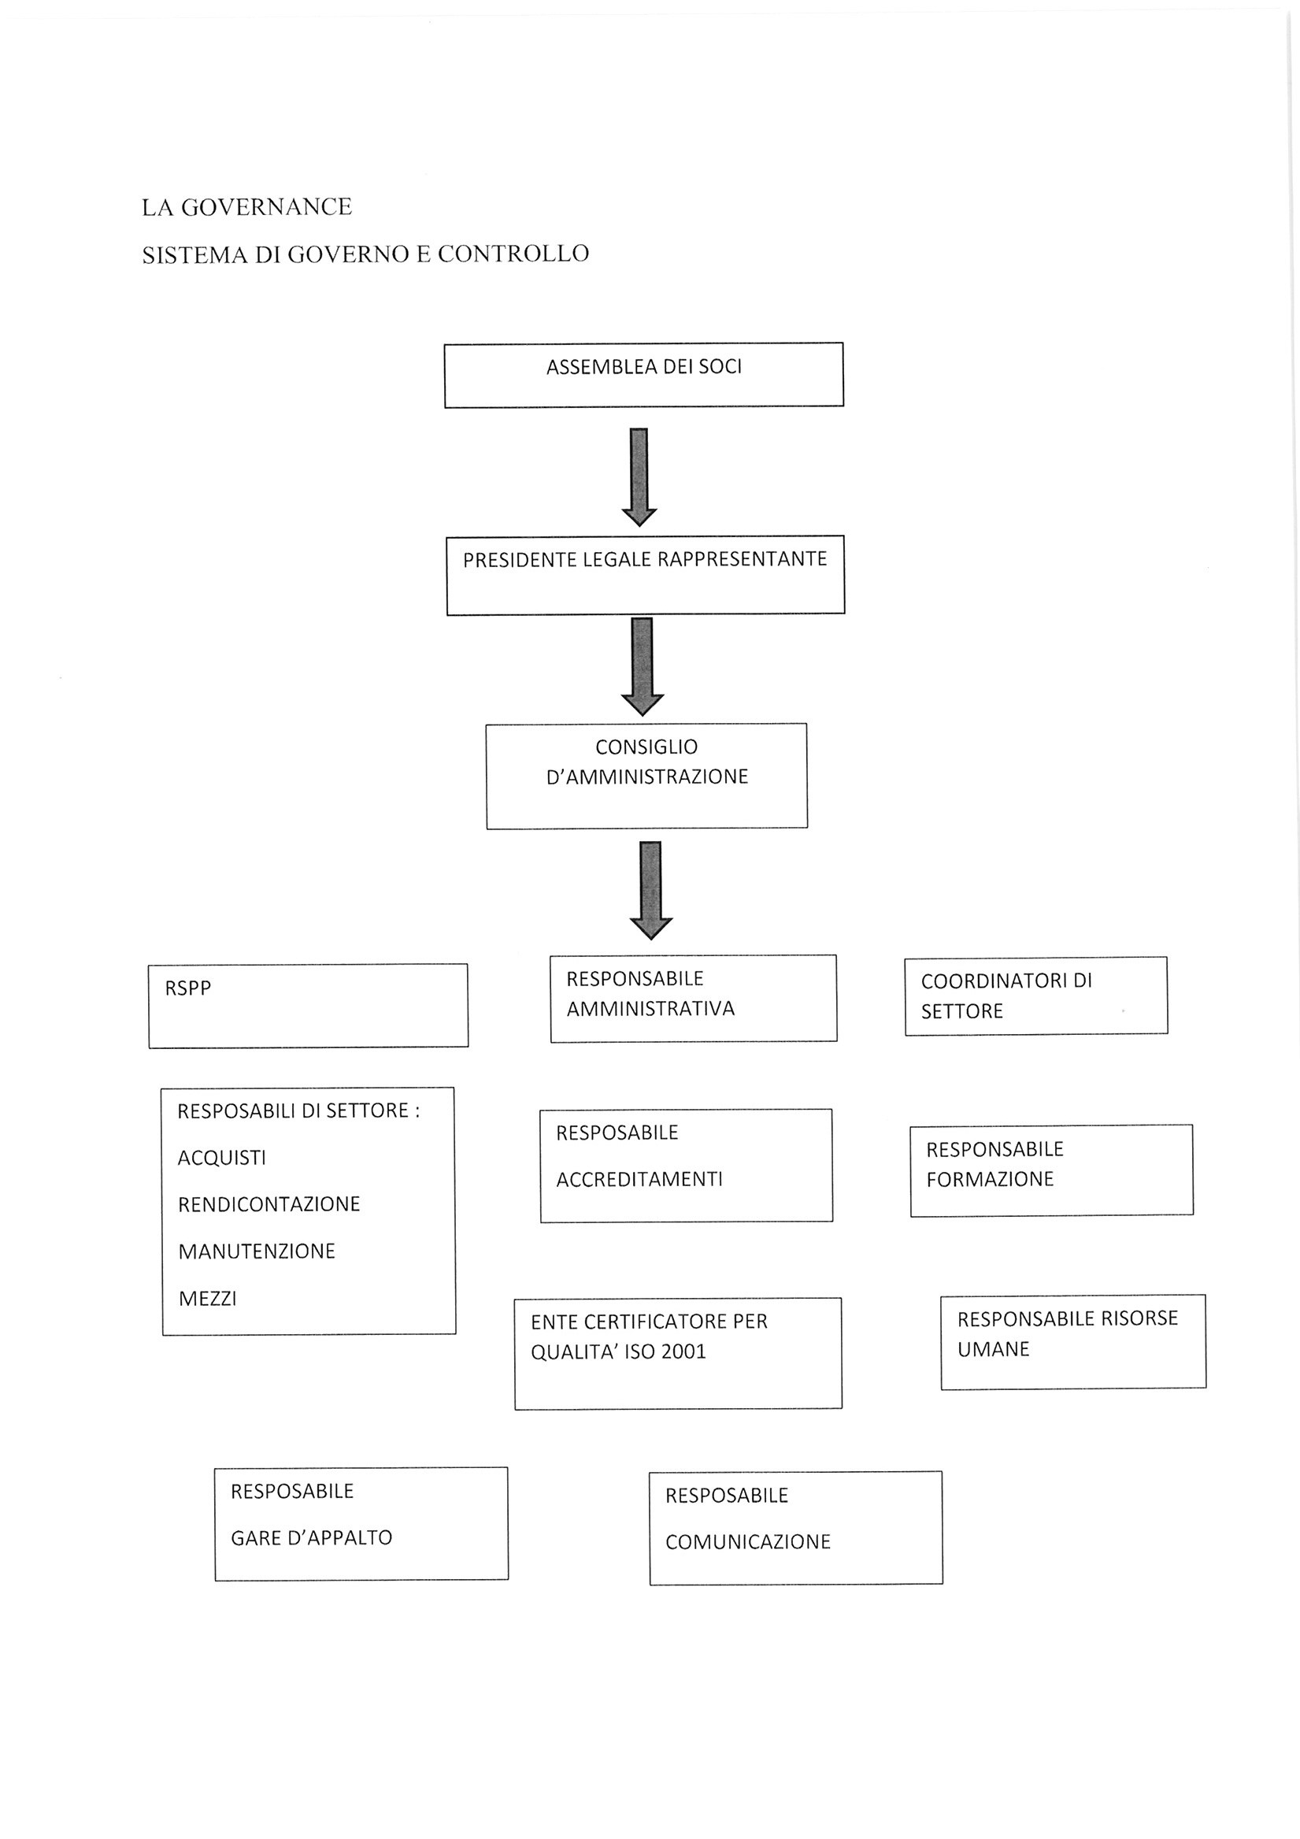

Partecipazione

Vita associativa
Numero aventi diritto di voto 63
N. di assemblee svolte nel periodo di rendicontazione 1

Partecipazione dei soci alle assemblee
Data Assemblea 29-07-2021
N. partecipanti (fisicamente presenti) 28
N. partecipanti (con conferimento di delega) 0
Indice di partecipazione %44.44

Vantaggi di essere socio
Si coopera per raggiungere uno scopo.
Come dice la parola si coopera, si lavora tutti insieme per il raggiungimento di un determinato scopo: lavorativo, di benessere del territorio, di miglioramento dei servizi resi.
L’obiettivo è sempre comune a tutti i soci che sono essi stessi lavoratori ed utenti.
Non si tratta solo di un rapporto di dipendenza ma anche di partecipazione all’andamento della cooperativa.
Tutti i dipendenti possono far richiesta di diventare soci in prova della cooperativa e devono presentare domanda al cda.
Il costo di sottoscrizione di una quota ammonta ad € 51.64 e la somma è dovuta non appena il Cda verbalizza l'entrata effettiva del socio. Il socio dopo il superamento del periodo di prova diventa a tutti gli effetti socio lavoratore. Ha la possibilità ed il dovere di partecipare alle Assemblee e di eleggere il Consiglio di Amministrazione. E' parte attiva della cooperativa.

Numero e Tipologia soci

Soci Ordinari | Soci volontari | Totale soci
52 | 11 di cui 1 persona giuridica | 63

Divisione per genere
Maschi | Percentuale | Femmine | Percentuale | Persone giuridiche | Percentuale
13 | 20.31% | 49 | 78.12% | 1 | 1.59%

Eta’ dei soci
Da 0 a 40 anni | percentuale | Dai 41 ai 60 anni | percentuale | Oltre 60 anni | percentuale
7 | 11.29% | 46 | 74.19% | 9 | 14.52%

Divisione soci per nazionalita’

Italiana | percentuale | Europea non Italiana | percentuale | Extraeuropea | percentuale
60 | 96.78% | 1 | 1.61% | 1 | 1.61

Divisione soci per titoli di studi

Laurea | percentuale | Medie Superiori | percentuale | Medie Inferiori | percentuale | Elementari | percentuale
11 | 17.74% | 30 | 48.39% | 19 | 30.65% | 2 | 3.22%

Divisione soci anzianità associativa

Da 0 a 25 anni | percentuale | Da 6 a 10 anni | percentuale | Da 11 a 20 anni | percentuale | Oltre I 20 | percentuale
25 | 39.68% | 18 | 28.57% | 12 | 19.05% | 8 | 12.7%

Stakeholders:

RESPONSABILITA’ SOCIALE ED AMBIENTALE
“La Sorgente” è tradizionalmente un soggetto molto attivo nella promozione e nel sostegno alla vita culturale e sociale dei territori in cui opera. Pertanto promuove ed organizza direttamente con propri contenuti e proposte, eventi relativi a temi sociali e situazioni, proposte anche da altri attori, inerenti la propria attività. Sebbene in quest’ultimo anno, a causa della pandemia da covid 19, tutto questo meccanismo abbia subito una contrazione.

Rapporto con la collettività
Nel corso dell'anno 2021 la cooperativa ha bubblicizzato I propri servizi tramite I social per coinvolgere la collettività e mantenere sempre alta l’attenzione che I cittadini hanno nei confronti della cooperative e di tutta l’utenza. Le iniziative rivolte alla collettività (mecatini di Natale, distribuzione di pasta, ….) sono state comunque molto limitate rispetto al period pre-pandemia per evitare esposizioni a rischio al fine di ottemperare a tutte le disposizioni ministeriali e Asur anticontagio.

Rapporto con la Pubblica Amministrazione
COLLEGAMENTI DEL TERZO SETTORE
Diamo una breve descrizione delle attività dei soggetti in cui la cooperativa ha partecipazioni

- RESES CONSORZIO COOPERATIVE SOCIALI: gestione RP Castellani Fossombrone
- COOPERATIVA LA MACINA: gestione personale IRAB Cagli
- COOS MARCHE: gestione servizi educativi per minori Fano
- Labirnto e Ascoop: gestione dell’asilo nido di Cartoceto
- FONDAZIONE ORIZZONE: CSER Villa Evelina
- INTESA SAN PAOLO: istituto finanziario creato dal terzo settore italiano per consentire
l’accesso al credito da parte delle istanze del “non profit”.
- BCC DEL METAURO: Banca di credito cooperativo legato al territorio

COLLABORAZIONI CON ASSOCIAZIONI

- AUSER: Volontariato
- ANFFAS: volontariato
- ASSOCIAZIONE BOCCIOFILA OIKOS: attività sportiva dilettantistica utenti CSER
- ASSOCIAZIONE BOCCIOFILA METAURENSE: attività sportiva dilettantistica utenti CSER
- AVULLS: attività presso Residenza Protetta Castellani
Altri Stakeholders territoriali

In ogni settore di attività La Sorgente sviluppa collaborazione, e valutazione degli interventi congiuntamente con i soggetti attivi del territorio. Nel 2021 le attività sono ripartite sebbene neecessariamente limitate rispetto agli anni precedenti, causa pandemia.

- SCUOLE. Il rapporto con il mondo della scuola di ogni ordine e grado permea la nostra attività in ogni settore, dalla gestione ed accompagnamento di soggetti fragili ad ogni livello scolastico, sino all’ambito domiciliare, finanche alla possibilità di tirocini formativi e stage da parte delle scuole e dell’Università, presso tutte le tipologie di strutture gestite dalla nostra cooperativa.
- AMBITI SOCIALI TERRITORIALI: attraverso la gestione, promozione e partecipazione all’elaborazione di strategie per interventi sul territorio
- UNIVERSITA’: possibilità di tirocini formativi e stage
- ISTITUTI SUPERIORI SERVIZI SOCIALI: possibilità di tirocini formativi e stage
- ISTITUTO ALBERGHIERO PIOBBICO: incontri formativi e scambi tra gli studenti dell’Istituto alberghiero di Piobbico e gli utenti con disabilità frequentanti i CSER della cooperativa “La Sorgente”
Partecipazione ad iniziative, eventi, gare, inerenti l’ambito culinario
- TRIGLIA DI BOSCO: copartecipazione ad iniziative, eventi, gare, inerenti l’ambito culinario, con e senza la partecipazione dell’Itituto Alberghiero di Piobbico.
Durante il periodo più difficile della pandemia del 2020 sono stati effettuati anche interventi di tipo on line con i ragazzi dei CSER per persone diversamente abili.
- VILLE IN PASTA: Brend gestito da La Sorgente inerente la realizzazione di produzione alimentare, nella fattispecie pastificio, dove persone con disabilità possono acquisire competenze relative al mondo della gastronomia ed in particolare della produzione di pasta.
Non parliamo solamente dei ragazzi frequentanti i CSER della cooperativa, ma bensì anche scuole e utenti esterni diversamente abili, sebbene il 2020 abbia purtroppo bloccato questa possibilità di interazione dall’esterno.
- AZIENDA BIOLOGICA GIROLOMONI: negli ultimi anni produttiva è stata anche l’esperienza di collaborazione con la ditta di produzione biologica Girolomoni; collocata territorialmente vicino al raggio di azione della nostra cooperativa, la suddetta collaborazione ha riguardato prevalentemente il settore del progetto “Ville in pasta”

RAPPORTI CON CLIENTI E UTENTI
La nostra cooperativa partecipa ai “tavoli tematici” in tutti gli ambiti territoriali sociali in cui opera, nel Corso dell’anno 2021 sono stati organizzati, tramite Skipe dall’Ambito di Fano, Fossombrone e Cagli. Questi “tavoli” sono afferenti alla tipologia di servizi che forniti dalla cooperativa stessa e del nostro “oggetto sociale”. Previsto dallo Statuto. Queste sono le sedi in cui concretamente si realizza la co-programmazione degli interventi in campo sociale.
La partecipazione degli utenti, delle loro famiglie, delle associazioni di tutela alle scelte sulla gestione dei servizi è uno dei cardini della nostra filosofia di impresa sociale.
All’interno dei servizi residenziali e semi residenziali, ad esempio, è prevista la partecipazione dei familiari degli utenti, sia tramite un rappresentante delegato, sia attraverso momenti ed incontri di natura individualizzata e partecipativa.
Frequenti sono anche gli scambi con le varie associazioni di volontariato e di settore del territorio.
Tutte le attività si sono trovate a fronteggiare nel 2020 una drammatica emergenza.
La collaborazione e la condivisione delle scelte con gli utenti e con i loro familiari si sono rafforzate nella difficoltà e sono state alla base delle scelte effettuate.
FORNITORI E BANCHE
“La Sorgente” privilegia nelle sue forniture il rapporto con aziende e produttori appartenenti alla
rete dell’economia locale, privilegiando settori bio e materiali compostabili e di derivazione organica,
acquistati da produttori biologici locali di prodotti km zero.
Anche per quanto concerne le scelte bancarie la nostra cooperativa ha optato per il ricorso a realtà prettamente territoriali radicate nei nostri luoghi, al fine di stimolarne ulteriormente l’economia, le potenzialità e le risorse.

- Persone che operano nell’ente

Contratti pg 36
Operatori pg 38
Impatto dell’attività pg 45
Formazione pg 46

ATTUAZIONE DEL CONTRATTO COLLETTIVO NAZIONALE DI LAVORO (CCNL)
La cooperative applica il CCNL delle cooperative Sociali per tutti I dipendenti e soci.

FONDO INTEGRAZIONE SALARIALE (FIS)
Anche nell’anno 2021 La Sorgente ha stabilito di anticipare il pagamento del Fondo di Integrazione Salariale (FIS) per i lavoratori rimasti a casa per la riduzione di orari dei servizi dovuta al Covid-19, permettendo così a dipendenti e soci di ricevere regolarmente le proprie competenze, senza aspettare i tempi incerti della liquidazione da parte dell’Inps che hanno messo in difficoltà tante famiglie italiane.

SICUREZZA
La sicurezza del lavoro consiste nella serie di valutazioni utili per evidenziare i RISCHI LAVORATIVI ed elaborare le successive MISURE DI PREVENZIONE E PROTEZIONE (tecniche, organizzative e procedurali) a cura del Datore di lavoro de La Sorgente, dai suoi collaboratori (Responsabile del Servizio di Prevenzione e Protezione - RSPP, altri componenti del servizio di prevenzione e protezione e Preposti) e dai Lavoratori stessi, in base al Decreto Legislativo n. 81 del 9 aprile 2008. Le misure di tutela della salute e della sicurezza dei Lavoratori hanno il fine di migliorare le condizioni di lavoro, ridurre la possibilità di infortuni agli stessi e a quanti si trovano, anche occasionalmente, all’interno dell’Azienda. Il Servizio di prevenzione protezione per rispondere ai principali adempimenti richiesti dal D.Lgs 81/08, nel rispetto della normativa vigente e sulla base della specifica conoscenza dell’organizzazione aziendale, ha elaborato e aggiorna periodicamente:
i documenti di valutazione dei rischi (DVR) strutturali (sedi operative) e per gruppi omogenei di
mansione; le valutazioni specifiche di tutti i rischi a corredo dei DVR; le misure preventive e protettive (istruzioni, procedure, divieti, ecc.); il piano delle visite di sorveglianza sanitaria (in base al protocollo sanitario stilato a cura dei Medici competenti); le attività di informazione e formazione per i dirigenti, preposti e rappresentanti dei lavoratori; le attività di informazione in base all’art.36 e attività di formazione in base all’art.37, ecc…
Nel 2020 non si sono verificati infortuni.
TRATTAMENTO DEI DATI PERSONALI
Il Titolare del trattamento dei dati è La Sorgente società cooperativa sociale p.a. - rappresentata dal legale rappresentante. Con l’entrata in vigore del Regolamento europeo 679/2016 - GDPR e
del D.Lgs. 196/2003, come modificato dal D.Lgs. 101/2018, abbiamo adottato tutte le
nuove misure di sicurezza previste dalla normativa vigente: ha analizzato tutte le attività svolte
(in costante aggiornamento); incaricato il responsabile della protezione dei dati
(DPO); elaborato il registro delle attività di trattamento; nominato tutti gli incaricati utili sia
interni, sia esterni; elaborato tutta la modulistica utile, ecc al fine di rispondere alle nuove sfide in materia di protezione dei dati personali poste dall’evoluzione
tecnologica e dallo sviluppo dell’economia digitale.

Numero Occupati

Situazione al 31/12/2021

Occupati soci e non soci

MASCHI N. 7
SOCI N. 48
FEMMINE N. 41
OCCUPATI
N. 79
MASCHI N. 4
NON SOCI N. 31
FEMMINE N. 27

Occupati fasce di età

 |  |  |  |  |  | fino 40 anni n. 10
 |  |  |  | SOCI N. 48
 |  |  |  |  |  | da 41 a 60 anni n. 34
 | OCCUPATI |  |  |  |  | oltre i 60 anni n. 4
 | N. 79
 |  |  |  |  |  | fino 40 anni n. 23
 |  |  |  | NON SOCI N. 31
 |  |  |  |  |  | da 41 a 60 anni n. 7
 |  |  |  |  |  | oltre i 60 anni n. 1

Occupati titoli di studio

 |  |  |  |  |  | Laurea n. 8
 |  |  |  | SOCI N. 48
 |  |  |  |  |  | scuola media superiore n. 22
 | OCCUPATI |  |  |  |  | scuola media inferiore n. 18
 | N. 79
 |  |  |  |  |  | Laurea n. 18
 |  |  |  | NON SOCI N. 31
 |  |  |  |  |  | scuola media superiore n. 8
 |  |  |  |  |  | scuola media inferiore n. 5

Occupati e nazionalità

 |  |  |  |  |  | italiana n. 46
 |  |  |  | SOCI N. 48
 |  |  |  |  |  | europea n. 1
 | OCCUPATI |  |  |  |  | extraeuropea n. 1
 | N. 79
 |  |  |  |  |  | italiana n. 30
 |  |  |  | NON SOCI N. 31
 |  |  |  |  |  | europea n. 1
 |  |  |  |  |  | extraeuropea n. 0

Attività svolte dai volontari

I soci volontari sono solo non svantaggiati e svolgono compiti di aiuto ed assistenza agli educatori presso la Casa di Riposo e presso i CSER LE Ville e Villa Evelina.

Attività svolte dai volontari

I soci volontari sono solo non svantaggiati e svolgono compiti di aiuto ed assistenza agli educatori presso la Casa di Riposo e presso i CSER LE Ville e Villa Evelina.
Volontari e tirocinanti (svantaggiati e non)
Volontari Svantaggiati Maschi 0
Volontari Svantaggiati Femmine 0
Volontari NON Svantaggiati Maschi 6
Volontari NON Svantaggiati Femmine 4
Totale non svantaggiati 10

Tirocinanti Svantaggiati Maschi 0
Tirocinanti Svantaggiati Femmine 0
Tirocinanti NON Svantaggiati Maschi 2
Tirocinanti NON Svantaggiati Femmine 6
Totale svantaggiati 0
Totale non svantaggiati 8
Liberi Professionisti

I liberi professionisti che operano per la cooperative sono figure professionali altamente specializzate come:
- Neuropsichiatra infantile Vera Stoppioni
- Logopedista esperta con incarico di supervisionare l’equipe di logopedia Lorella Venturini
- Fisioterapista David Buresta
- Psicologa e Psicoterapeuta Giacomoni Tatiana
- Logopedita Volpi Diletta
- Logopedita Battistelli Maria Vittoria
- Logopedita Giuliani Chiara
- Logopedita Cremonini Margherita
- Logopedita Tombari Giulia
- Balducci Noemi

CCNL APPLICATO COOPERATIVA SOCIALI

- Dipendenti a tempo indeterminato e a tempo pieno 12 % 13.48
- Dipendenti a tempo indeterminato e a part time 45 % 50.56
- Dipendenti a tempo determinato e a tempo pieno 0 % 0.00
- Dipendenti a tempo determinato e a part time 22 % 24.72
- Collaboratori continuative 0 % 0.00
- Lavoratori autonomi 10 % 11.24
- Altre tipologie di contratto 0 % 0.00
- Totale 89.00

Impatti dell'attività

La Cooperativa opera esclusivamente nel territorio della Provincia di Pesaro e Urbino e nello specifico lungo la vallata del Metauro. Negli ultimi anni il livello occupazionale è leggermente in calo, sicuramente nell'anno 2020 il Covid 19 ha favorito questo tasso di decrescita, considerate anche le ore totali di servi erogati.
Andamento occupati nei 3 anni
Media occupati a busta paga (anno -2019) 82
Media occupant a busta paga (anno -2020) 74
Media occupant a busta paga (anno -2021) 79

Formazione
CORSI DI FORMAZIONE INTERNA DI AGGIORNAMENTO E RIQUALIFICAZIONE
Il 2021 è stato l’anno della ripresa per quell che concerne l formazione.
CORSI di FORMAZIONE ANNI 2020-2021-2022

Corsi effettuati sia in modalità on line che in presenza
TITOLO CORSO | DOCENTI | Operatori coinvolti | Ore formazione totali
COMUNICAZIONE E RELAZIONE NELL’AMBIENTE LAVORATIVO-anno 2021 – 12 ore  Corso effettuato on line ed in presenza | Dott. Luca Fiordaliso | 10 educatori CSER | 120 ore
ANALISI APPLICATA DEL COMPORTAMENTO (ABA) CORSO BASE- 20 ore 2021  Corso effettuato on line ed in presenza | Dott.ssa Vera Stoppioni | 15 educatori | 300 ore
DISTURBI DELL’APPRENDIMENTO: STUDIO DEL CASO E MODALITA’ DI INTERVENTO anno 2021 -15 ore  Corso effettuato on line ed in presenza | Dott.ssa Vera Stoppioni | 15 educatori | 225 ore
AGGIONAMENTO CERTIFICAZIONE ISO anno 2021 - 4 ore  Corso effettuato on line | Dott.ssa Claudia Montanari | 40 operatori | 160 ore
Corso per educatori di utenti con diversabilità-anno 2021- 28 ore  Corso effettuato on line ed in presenza | Dott.ssa Vera Stoppioni  Dott. Luca Fiordaliso  Dott.ssa Lorella Venturini | 15 educatori | 420 ore
Procedure di vestizione e svestizione in presenza di caso covid accertato – 2 ore  Corso effettuato on line | A cura della ditta Master Quality | 20 OSS | 40 ore
Principi di igiene e sicurezza sul lavoro - 2 ore  Corso effettuato on line | A cura della ditta Master Quality | 20 OSS | 40 ore
Primo soccorso base 12 ore  Corso effettuato on line ed in presenza | Agorà Società Cooperativa | 20 operatori | 240 ore
Corso RSPP aggiornamento 12 ore  Corso effettuato on line | Agorà Società Cooperativa | 2 operatori | 24 ore
Aggiornamento prevenzione incendi rischio alto  8 ore  Corso effettuato on line ed in presenza | Agorà Società Cooperativa | 20 operatori | 160 ore
 |  |  | 1729 ore

Tipologia e ambiti corsi di formazione
- Ambito formativo Salute e sicurezza
Ore di formazione complessivamente erogate nel period di riferimento 464 ore
n. addetti 89
Ore medie di formazione per addetto n. 5.21 ore

- Ambito formazione professionale
Ore di formazione complessivamente erogate nel period di riferimento 1265 ore
n. addetti 89
Ore medie di formazione per addetto n. 14.21 ore

- Obiettivi e Attività

Obbiettivi Mission – Valori -Vision pg 47
I nostril servizi pg 49

Mission
La nostra mission si ispira a democraticità e partecipazione, volontarietà di adesione alla Cooperativa, partecipazione economica dei soci e gestione trasparente, parità di condizione dei soci, promozione ed educazione alla cooperazione, autonomia e indipendenza della Cooperativa, cooperare con altre realtà cooperative, responsabilità e impegno verso la comunità.

Valori
I principi ed i valori sono ispirati allo sviluppo delle reti sociali attraverso la diffusione di una cultura dell’ascolto, del confronto, del coinvolgimento, delle diversità e del senso di comunità rivolti a migliorare il livello di integrazione sociale dei cittadini, guidati da quanto espresso nella nostra Mission e immaginando una continuità con la nostra Vision

Vision
La visione che possediamo relativamente alla nostra cooperativa è quella di una struttura che promuova e rispetti il lavoro dei propri soci, nella conciliazione dei tempi di vita e di lavoro, soprattutto per le proprie donne, delle quali molte mamme. Crediamo che sia importante riconoscere e mantenere il valore sia sociale che economico del lavoro delle nostre socie e dei nostri soci, nonché dei dipendenti. Crediamo in una cooperazione che sappia coniugare condivisione e partecipazione ad uno stile rigoroso e quanto più possibile solido di gestione economica. Crediamo in una crescita continua, sia di competenza che territoriale, relazionale ed economica, che possa permetterci di dare risposta ai bisogni e desideri delle comunità nelle quali operiamo. Lavoriamo per il rispetto della legalità adoperandoci il più possibile per adottare misure e mezzi atti a far si che la legalità possa essere mantenuta, nel tempo e nel territorio.

I nostri servizi
Sulla base di quanto contenuto nell’oggetto sociale della cooperativa “La Sorgente”, per quanto concerne l’anno 2021, i servizi posti in essere saranno quelli più sotto elencati:
Abbiamo suddiviso i nostri settori di attività nei seguenti diversi ambiti:
- Disabilità riabilitativo
- Terza età
- Minori e giovani
- Sociale

SETTORE DISABILITA’
- CSER “Le Ville” di Montefelcino
- CSER “Villa Evelina” di Lucrezia di Cartoceto
- Assistenza educativa Scolastica
- Assistenza educativa Domiciliare
- Assistenza educativa disabili sensoriali
- HCP
- CA CECILIA

SETTORE TERZA ETA’
- Rp castellani di Fossombrone
- Irab Cagli
- Assistenza domiciliare SAD

MINORI E GIOVANI
- Gestione del personale sezioni asili nido
- Assistenza educativa scolastica
- Assistenza educativa domiciliare
- Centro ambulatoriale riabilitativo “I laboratori delle idee”

SOCIALE
- UPS (Uffici di Promozione Sociale) Ambito Sociale Territoriale n. 7

DESCRIZIONE DEI SERVIZI:

Centro Socio Educativo Riabilitativo Diurno “Le Ville” – Montefelcino

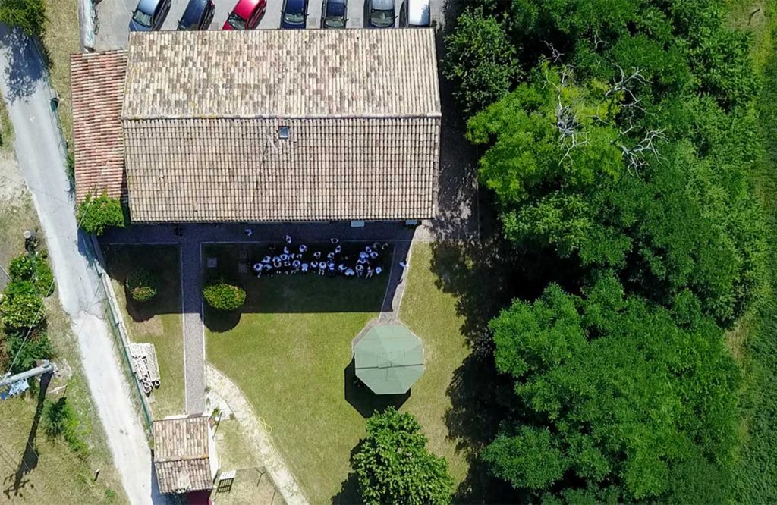

Il C.S.E.R. per diversamente abili “Le Ville” di Montefelcino è sorto nel 1997 e sin da allora è in gestione a “La Sorgente” Società Cooperativa Sociale. Si trova ubicato presso una splendida struttura colonica ristrutturata dall’allora Comunità Montana del Metauro, con ampio giardino, spazi per le attività in esterno e splendida vista sulle colline circostanti.
Il Centro è aperto 38 ore settimanali ed è dedicato a soggetti diversamente abili di livello medio grave residenti nel territorio dell’Ambito Sociale Territoriale n°7 di Fossombrone.
Obiettivi del Centro sono quelli di incentivare e mantenere le abilità degli utenti, nonché stimolarne l’autonomia e garantirne il benessere psicofisico.
Personale presente
- Coordinatore
- Personale educativo
- Esperti di laboratorio
- Personale riabilitativo (fisioterapista, pet therapy, musicoterapista)
- Personale oss
- Supervisore
Organismi di supporto e controlloComitato Tecnico:
Costituito dall’UMEA, con compito di controllo e supporto dell’attività educativa del Centro, nonché di consulenza medica degli utenti.
Comitato di Partecipazione:
Costituito da rappresentanti degli enti territoriali coinvolti nell’attività del Centro, UMEA, membri della cooperativa “La Sorgente”, rappresentante delle famiglie, con compito di controllo e valutazione.
Supervisione educativa
Il Centro offre un servizio di supervisione all’attività educativa degli operatori, finalizzata al superamento di problemi particolari, indirizzo e valutazione delle attività proposte dall’èquipe educativa. Quando necessario, funge inoltre da supporto al nucleo familiare degli utenti.

Servizi offerti
- Mensa
- Trasporto
- Attività educative
- Attività riabilitative –fisioterapia
- Laboratori manuali ed artistici (taglio e cucito, ceramica, legno)
- Attività motoria
- Ortoterapia
- Socializzazione
- Gite
- Assistenza operativa socio sanitaria (oss)
- Palestra
- Bocce
- Scuola di ballo
- Pedagogia teatrale
- Pet therapy
- Ville in Pasta

Centro Socio Educativo Riabilitativo Diurno “Villa Evelina” – Lucrezia di Cartoceto

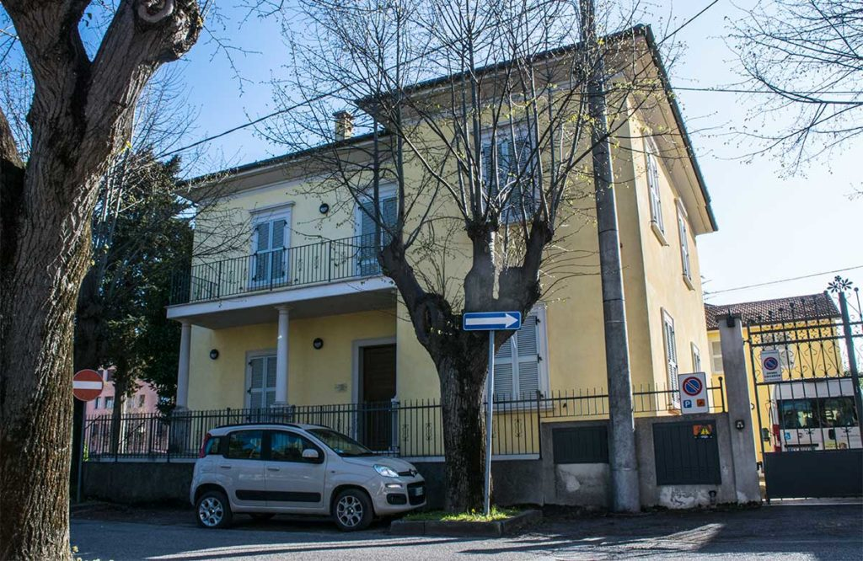

L’attività del centro è stata avviata nel 2004, in gestione a “La Sorgente” s.c.s.
Lo stabile è stato donato dalla famiglia Marcolini di Lucrezia e appositamente ristrutturato per ospitare soggetti diversamente abili, dalla Cooperativa “Orizzonte”, costituita da famigliari di persone portatrici di handicap. La struttura è ubicata nel centro di Lucrezia di Cartoceto, e pertanto permette agevolmente di svolgere anche attività in esterno come spesa, lavanderia, bocce; Il Centro inoltre è circondato da un ampio giardino di cui usufruire nelle belle giornate primaverili ed estive.
Il Centro è aperto dal lunedì al venerdì dalle 08.30 alle 16.30 ed il mercoledì dalle 08.30 alle 12.30.
Il progetto è finalizzato all’organizzazione di servizi formativi, educativi e riabilitativi per diversamente abili residenti principalmente nel territorio dell’ambito territoriale n. 7 di Fossombrone con la possibilità di accoglienza di utenti residenti in altri ambiti territoriali limitrofi.
Personale presente
- Coordinatore
- Personale educativo
- Esperti di laboratorio
- Personale riabilitativo (fisioterapista, pet therapy, musicoterapista)
- Personale oss
- Supervisore

Organismi di supporto e controllo Comitato Tecnico
Costituito dall’UMEA, con compito di controllo e supporto dell’attività educativa del Centro, nonché di consulenza medica degli utenti.

Comitato di Gestione
Costituito da rappresentanti degli enti territoriali coinvolti nell’attività del Centro, UMEA, membri della cooperativa “La Sorgente”, rappresentante delle famiglie, con compito di controllo e valutazione.
Supervisione educativa
Il Centro offre un servizio di supervisione all’attività educativa degli operatori, finalizzata al superamento di problemi particolari, indirizzo e valutazione delle attività proposte dall’èquipe educativa. Quando necessario, funge inoltre da supporto al nucleo familiare degli utenti.

Servizi offerti
- Mensa
- Trasporto
- Attività educative
- Attività riabilitative –fisioterapia
- Laboratori manuali ed artistici (taglio e cucito, ceramica, legno)
- Attività motoria
- Florovivaismo
- Socializzazione
- Gite
- Assistenza operativa socio sanitaria (oss)
- Palestra
- Bocce
- Scuola di ballo
- Pedagogia teatrale
- Pet therapy
Le suddette attività durante la giornata vengono affiancate da altri momenti atti a sviluppare una maggiore autonomia personale (cura della persona, attività di cucina, autonomia nei pasti ecc, abilità di letto scrittura)
Ad ognuna delle materie svolte all’interno del Centro corrisponde un docente; egli è responsabile della materia stessa, tuttavia le attività che poi vengono svolte all’interno sono decise in concerto da tutti gli educatori, in relazione alle abilità di ciascun ragazzo.
Ciascuna materia si svolge su due livelli: attività di primo livello, per coloro che presentano maggiori difficoltà; attività di secondo livello, per coloro che presentano maggiori abilità.
Vengono poi realizzate attività ed eventi esterni alla struttura come palestra, allenamenti e gare di bocce, gite di uno o più giorni;
La vita del Centro è molto vivace, durante l’anno vengono svolte numerose iniziative. Gli appuntamenti più importanti sono due: in occasione della chiusura estiva, con eventi ai quali sono invitate tutte le autorità della zona, i familiari e amici dei ragazzi ed in occasione del periodo natalizio con feste ed eventi a tema.
Laboratorio di pasta fresca



Inaugurato il 31 luglio 2018, il laboratorio è dedicato principalmente all’attività di pasta fresca dei ragazzi diversamente abili frequentanti i cser “Le Ville” e “Villa Evelina” gestiti dalla nostra Cooperativa. Tuttavia la sua versatilità ne consente anche ulteriori impieghi.
Questo laboratorio è dotato di macchinari professionali all’avanguardia che consentono la realizzazione di di pasta fresca in diversi formati: dalle tagliatelle alle pappardelle, dai tagliolini ai fusilli.
Attraverso una lunga ricerca siamo giunti all’impiego di materiali eccellenti del nostro territorio di produttori locali a chilometro zero miscelati con maestria, tanto da garantire tipologie di impasti assolutamente gustosi per il palato.
La qualità e sapori genuini sono stati l’obiettivo dello studio approfondito del nostro prodotto, con l’ausilio di rinomati Chef e produttori locali che ci hanno supportati in questa ricerca.
Il laboratorio di pasta fresca è un’attività interessante ed innovativa che mira anche a favorire l’integrazione e l’inclusione sociale.
Infatti il laboratorio oltre che agli ospiti dei nostri cser è aperto anche all’esterno.
Nello sviluppo di questo progetto abbiamo dato vita anche ad un apposito brand denominato “Ville in pasta”, con tanto di accessori necessari al lavoro in laboratorio: grembiuli, cuffiette ecc. e che ci accompagnerà in questa attività.
Il nostro è un lavoro in continua evoluzione, aperto al territorio ed alle sue esigenze e tante saranno le iniziative e le combinazioni che l’impiego di questo laboratorio consentirà.

Assistenza educativa scolastica
I servizi di assistenza educativa scolastica della “Cooperativa La Sorgente” erogano prestazioni a favore di alunni e studenti disabili per l’autonomia personale, per la comunicazione e l’integrazione sociale.
La finalità dei servizi è l’integrazione della persona disabile nel contesto scolastico mediante interventi che promuovono l’acquisizione di autonomie personali, sociali e di potenziando gli apprendimenti didattici.
I servizi si avvalgono della figura dell’educatore che svolge l’attività affiancando l’alunno disabile, svolgendo il lavoro in accordo ed in collaborazione con gli insegnanti curriculari per il raggiungimento degli obiettivi educativi e didattici previsti dal Piano Educativo Individualizzato (PEI), elaborato con gli operatori dell’UMEE territorialmente competente.
I servizi di assistenza scolastica educativa vengono svolti ad alunni disabili con diagnosi funzionali che hanno l’insegnante di sostegno e per i quali gli operatori del servizio sociale e sanitario UMEE, in accordo con la famiglia, hanno richiesto in base alla LR n. 18/96 un monte ore di assistenza educativa integrativa.
I servizi vengono svolti presso gli Istituti Scolastici di ogni ordine e grado nei Comuni di Fossombrone, Sant’Ippolito, Montefelcino, Serraungarina, Orciano, Cagli e Piobbico.

Assistenza domiciliare educativa
L’Assistenza Domiciliare Educativa della “Cooperativa La Sorgente” è un servizio sociale rivolto ai minori e si colloca nell’area della prevenzione del disagio, al fine di mantenere il minore nel proprio ambiente familiare e sociale, offrendo alla famiglia un supporto temporaneo.
I servizi offrono un sostegno educativo in favore di minori in situazioni di disagio familiare.
Gli interventi, effettuati direttamente presso il domicilio dei minori, sono rivolti a tutti i soggetti che, a seguito della valutazione dell’èquipe dei Servizi Sociali dell’Ente committente e dei servizi di tutela minorile, necessitano di un intervento educativo qualificato di assistenza e di sostegno all’interno del nucleo familiare.
I servizi vengono svolti nei comuni di Piobbico, Apecchio, Cagli e Fratte Rose.

Assistenza educativa a disabili sensoriali
I servizi di assistenza educativa a disabili sensoriali della “Cooperativa La Sorgente” si realizzano attraverso interventi personalizzati a domicilio, consentano il superamento delle difficoltà di comunicazione, di apprendimento connesse alla disabilità e stimolano l’acquisizione di autonomie funzionali per la realizzazione del diritto allo studio.
Gli interventi sono effettuati da operatori appositamente formati sulle tecniche di insegnamento a persone con minorazioni sensorialiI destinatari dell’assistenza sono i minori che hanno ottenuto il riconoscimento della condizione di sordità o di cecità dalle competenti commissioni sanitarie.
Residenza protetta Castellani – Fossombrone

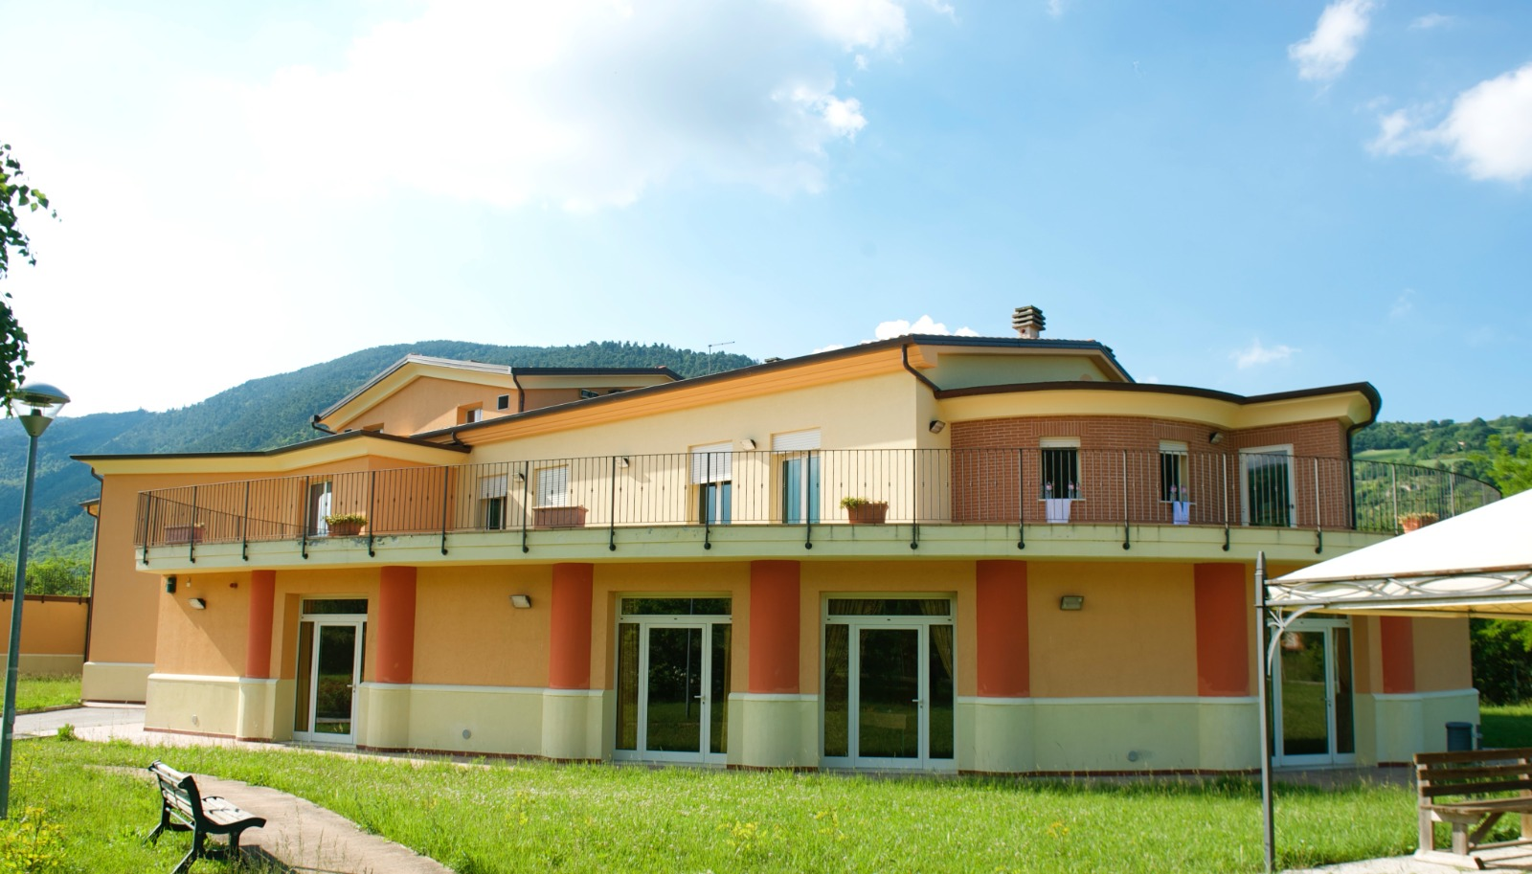

La Residenza Protetta “G. CASTELLANI” costituisce lo strumento principale delle politiche
sociali comunali a sostegno degli anziani e, più in generale, della fascia debole della
popolazione. La capacità ricettiva della struttura è di 43 posti, così suddivisi:
- N. 29 posti predisposti come Residenza Protetta
- N. 14 posti di Casa di Riposo
La struttura è dotata di ascensore interno.

Servizi
I servizi di seguito presentati verranno erogati sia agli Utenti della Residenza Protetta che
agli ospiti della Casa di Riposo. Nella struttura sono garantiti i seguenti servizi:
- Coordinamento
- Assistenza infermieristica
- Assistenza Riabilitativa
- Assistenza educativa
- Assistenza nutrizionale
- Assistenza alla persona
- Servizio parrucchiere
- Psicologo
- Servizio logopedico
- Fornitura ausili e presidi
- Servizio ristorazione
- Servizio lavanderia/stireria
- Ricoveri in ospedale
- Assistenza farmaceutica
- Visite mediche specialistiche e analisi strumentali
- Assistenza religiosa
Accoglienza
L’accoglienza viene effettuata effettuate, dopo la formalizzazione di regolare domanda
da indirizzarsi alla direzione della struttura, attraverso i seguenti criteri:
- Condizione di solitudine e di grave rischio di istituzionalizzazione
- Familiari conviventi che svolgono attività lavorativa documentata e impossibilitati a fornire prestazioni assistenziali adeguate
- Condizioni di difficoltà familiari: età avanzata, stato di salute, distanza geografica, carico familiare, relazioni conflittuali
- Idoneità all’occupazione del posto letto disponibile, ovvero Il sesso, la tipologia assistenziale, l’autonomia funzionale le caratteristiche comportamentali ecc…
- Non sono ammesse persone che, affette da malattie infettive, o a causa di fattori psichici, non siano idonee alla vita di comunità o comunque arrechino pregiudizio agli altri ospiti.
- L’inserimento è soggetto ad un mese di prova prima di divenire definitivo. La valutazione viene effettuata dalla direzione di struttura in collaborazione con il personale sociosanitario.
Verrà data la priorità, nell’ordine seguente, per gli accessi ai residenti nel Comune di Fossombrone e a coloro che vengono valutati in situazione di priorità da parte della direzione.

Servizio di assistenza domiciliare (SAD) Servizio Sollievo
Sportello Unico di accesso (PUA)
progetto HCP
l servizi associati della “Cooperativa La Sorgente” hanno come obiettivo principale di contrastare l’istituzionalizzazione e l’emarginazione delle persone anziane e disabili al fine di favorire la loro permanenza nell’ambiente familiare e sociale di appartenenza.
I servizi tendono ad assicurare alla persona anziana e/o disabile, attraverso l’adozione di adeguati strumenti di valutazione del bisogno, interventi che gli consentano di conservare la routine quotidiana, di mantenere relazioni affettive, familiari e sociali indispensabili per vivere in maniera autonoma.
I servizi sono svolti all’interno dell’ambiente di vita del soggetto, intendendo per ambiente, non solo lo spazio fisico ma l’intero contesto delle relazioni significative tra il soggetto ed il suo ambiente.
L’obiettivo è di coniugare l’ambiente di vita con le risorse del territorio.
Per questo i diversi operatori impegnati nei servizi territoriali hanno il compito di favorire l’autonomia della persona, sviluppando le sue capacità residue, nel rispetto della sua autodeterminazione, favorendo la costruzione di un rapporto fiduciario che sia costantemente oggetto divalutazione.
Il servizio di assistenza domiciliare (SAD) Servizio Sollievo – Sportello Unico di accesso (PUA) progetto HCP è svolto a favore della popolazione anziana e disabile del territorio dell’Ambito Territoriale Sociale VII.
La sede dello Sportello Unico di Accesso (PUA) e del progetto HCP è presso i locali dell’ATS / di Fossombrone.

Sportelli associati di monitoraggio –
Ufficio di Promozione Sociale
La “Cooperativa La Sorgente” gestisce con personale tecnico ed amministrativo lo “Sportello di monitoraggio e raccolta dati ed organizzazione” che ha sede presso gli uffici dell’Ambito Territoriale Sociale n. 7.
I servizi vengono erogati di norma 5 giorni alla settimana in orario antimeridiano e 2 giorni in orario pomeridiano andando a ricoprire un arco orario che va dalle 8 alle 18.
L’Ufficio di Promozione Sociale è formato da almeno due assistenti sociali di cat. D2, in possesso dello specifico titolo di studio previsto per legge e dell’iscrizione al relativo albo professionale, che effettueranno delle permanenze giornaliere, in maniera itinerante, nelle sedi degli otto Comuni dell’ATS n.7.
I servizi vengono erogati in orari definiti in raccordo con il Coordinatore d’Ambito dalle ore 8,00 alle ore 14,00 dal lunedì al sabato, con possibilità di prevedere anche un’apertura alla settimana in orario pomeridiano fino alle ore 18,00.
Lo sportello opera in collegamento con il Coordinatore d’Ambito e con i responsabili dei servizi sociali e collabora con lo sportello di monitoraggio e raccolta dati.
In questo punto di accesso, finalizzato a facilitare l’orientamento del cittadino verso una adeguata conoscenza delle caratteristiche del sistema di offerta dei servizi presenti sul territorio, sono erogate le seguenti prestazioni:
- informazione
- accoglienza e ascolto
- orientamento e accompagnamento
- disbrigo pratiche
- erogazione di alcune prestazioni di base e di pronto intervento
- stimolo, promozione e organizzazione delle risorse della comunità territoriale
Aree d’intervento dove sono assicurate le prestazioni:
- famiglia, infanzia e adolescenza
- giovani
- disabili
- anziani
Le assistenti sociali informano i cittadini sui diritti, le prestazioni e le modalità d’accesso ai servizi pubblici e privati al fine di ridurre le asimmetrie tra cittadino ed istituzioni in un’ottica di rispetto della trasparenza e della fiducia nei rapporti tra cittadini e servizi
I laboratori delle idee
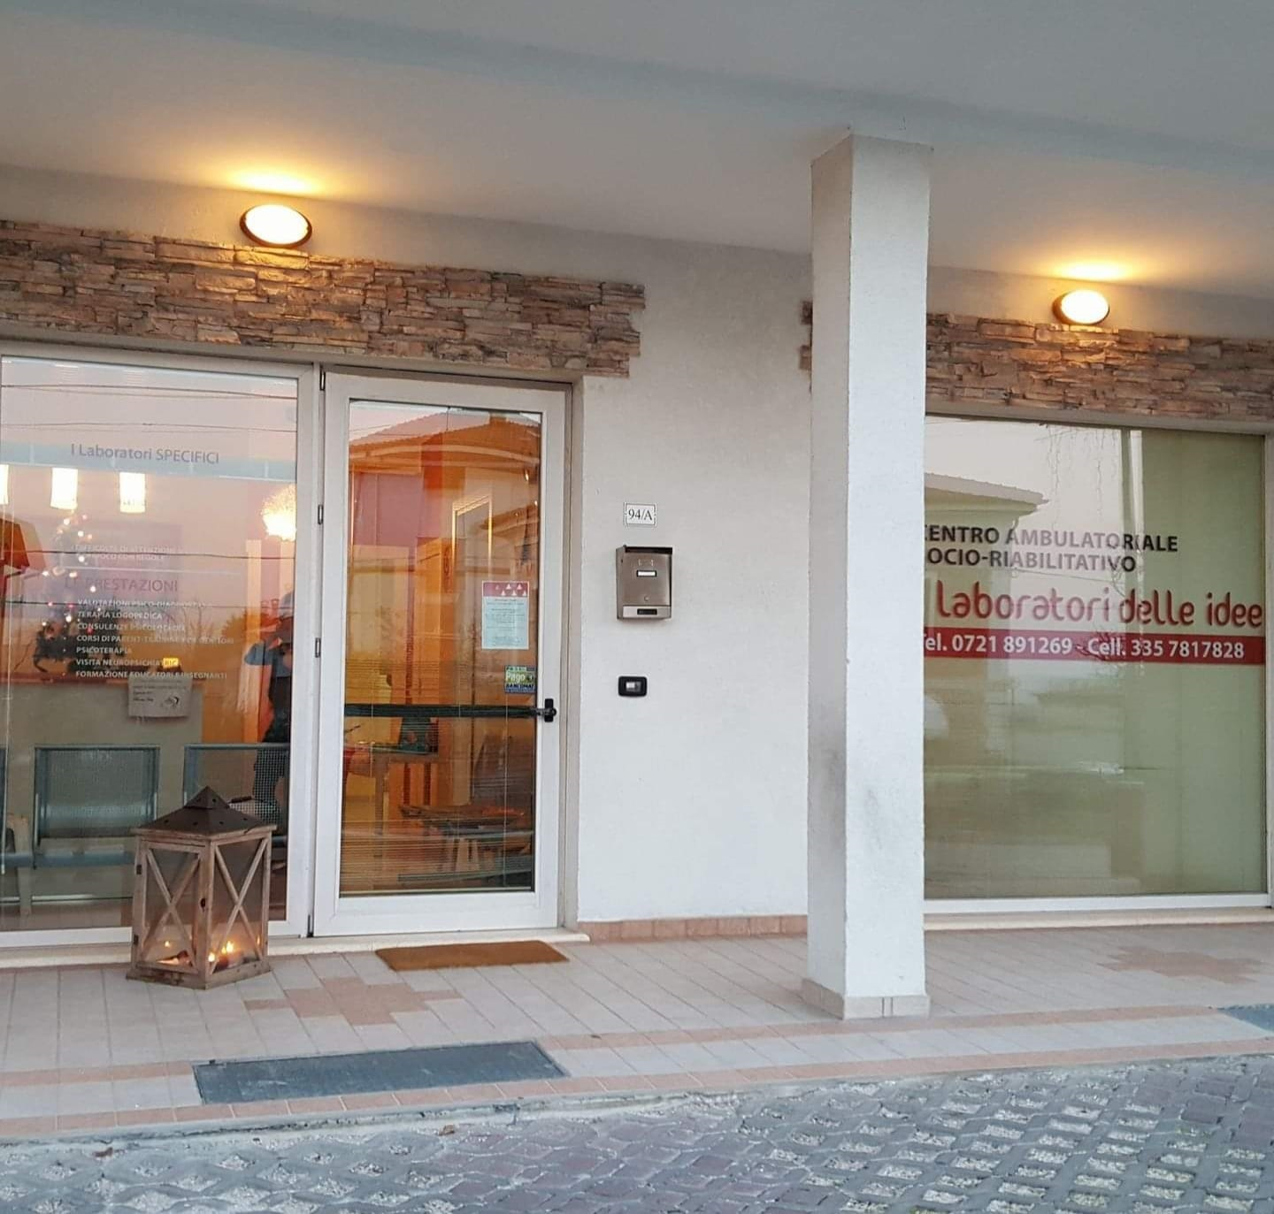
Il Centro Ambulatoriale Socio Riabilitativo “I laboratori delle idee” gestito dalla Cooperativa Sociale La Sorgente, è accreditato ai sensi della legge regionale 20/2000 della Regione Marche, con decreto n.157/AIR del 28/04/2011 come struttura sanitaria per l’erogazione di prestazioni di riabilitazione in regime ambulatoriale. Il direttore sanitario della struttura è la dott. ssa Vera Stoppioni, neuropsichiatra infantile.
A chi si rivolge
Il servizio è rivolto a bambini anche molto piccoli, per l’individuazione precoce e il trattamento dei seguenti disturbi:
- ritardo del linguaggio
- D.S.L. (disturbi specifici del linguaggio) non secondari ad altre patologie
- D.S.A. (disturbi specifici di apprendimento) dislessia, disortografia, discalculia
- ADHD (disturbo da deficit di attenzione/iperattività)
- alterazione dello sviluppo psicologico associato a disturbo del comportamento
L’equipe
Il centro ambulatoriale permette una presa in carico multidisciplinare e predispone per ogni bambino un piano di trattamento individualizzato che viene verifica periodicamente dall’equipe professionale composta da:
- Neuropsichiatra infantile
- Assistente sociale
- Psicologa
- Logopediste
- Educatrici professionali
- Logopedista supervisore
Principale attività svolta da statuto di tipo A
Disabili - Centri socio-riabilitativi e strutture socio-sanitarie
Descrivere sinteticamente gli aspetti socio-economici del contesto di riferimento e i territori in cui si opera. Per contesto si intende non solo l’ambito geografico in cui si svolge l’attività, ma anche tutti quei fenomeni e tendenze di carattere generale, che possono avere natura economica, politica e sociale e che condizionano e influenzano le scelte e i comportamenti della cooperativa/consorzio.

Ci prendiamo cura di…….

Asili e servizi per l’infanzia (0-6)
Servizi integrativi o innovativi per la prima infanzia
52
Maschi
58
Femmine
Totale 110.00

Servizi residenziali
Anziani - Strutture socio-assistenziali e socio-sanitarie
12
Maschi
31
Femmine
Totale 43.00

Servizi semiresidenziali
Disabili - Centri diurni socio-sanitari e socio-riabilitativi
16
Maschi
20
Femmine
Totale 36.00
Unità operative Cooperative Tip. A

Asili e servizi per l’infanzia (0-6)
Asilo Nido
6
Numero Unità operative
Pesaro e Urbino
Servizi integrativi o innovativi per la prima infanzia
11
Numero Unità operative
Pesaro e Urbino

Interventi volti a favorire la permanenza al domicilio
Assistenza domiciliare (comprende l’assistenza domiciliare con finalità socio-assistenziale e con finalità socio-educativa)
4
Numero Unità operative
Pesaro e Urbino

Servizi residenziali
Anziani - Strutture socio-assistenziali e socio-sanitarie
30
Numero Unità operative
Pesaro e Urbino

Servizi semiresidenziali
Disabili - Centri diurni socio-sanitari e socio-riabilitativi
12
Numero Unità operative
Pesaro e Urbino

Segretariato sociale, informazione e consulenza per l'accesso alla rete dei servizi
Segretariato sociale e servizi di prossimità
4
Numero Unità operative
Pesaro e Urbino
Immigrati - Centri Servizi stranieri
1
Numero Unità operative
Pesaro e Urbino
Sportelli tematici specifici (Informa giovani, Informa handicap, Informa famiglie, centro donna, percorso nascita, ecc…)
1
Numero Unità operative
Pesaro e Urbino

Istruzione e servizi scolastici
Istruzione per gli adulti
15
Numero Unità operative
Pesaro e Urbino

- Situazione Economica – Finanziaria

Attività e Obiettivi pg 75
Metodologia pg 7

Attività e obiettivi economico-finanziari
Situazione economica, finanziaria e patrimoniale
Il bilancio chiuso al 31.12.2021 è stato redatto in base ai principi e criteri contabili di cui agli artt. 2423 e seguenti del codice civile così come modificati dal D.lgs. 17.01.2003 n. 6, in linea con quelli predisposti dai Principi Contabili Nazionali, aggiornati dall’Organismo Italiano di Contabilità (OIC).

Attività svolta
Nell’anno 2021 la Cooperativa si è confermata come una delle realtà più importanti nel panorama dei servizi sociali sul territorio, grazie all’impegno e alla competenza dimostrata nei servizi a lei affidati.

Attivo patrimoniale , patrimonio proprio, utile di esercizio
Dati da Bilancio economico
Fatturato €2.336.744
Attivo patrimoniale €1.840.729,00
Patrimonio proprio €387.865,00
Utile di esercizio €17.392,00

Valore della produzione (€)
Valore della produzione anno di rendicontazione € 2.529.739,00
Valore della produzione anno di rendicontazione ( anno -1) € 2.094.980,00
Valore della produzione anno di rendicontazione ( anno -2) € 2.470.385,00
Valore della produzione anno di rendicontazione ( anno -3) € 2.053.251,00

Composizione del valore della produzione
Composizione del Valore della produzione (derivazione dei ricavi)
Valore della produzione (€)
Ripartizione % ricavi
Ricavi da Pubblica Amministrazione € 1.410.464,00 % 55.75
Ricavi da organizzazioni del terzo settore e della cooperazione € 217.067,00 % 8.58
Ricavi da persone fisiche € 709.213,00 % 28.04
Rivavi per contributi € 128.178,00 % 5.07
Donazioni e altri (compreso 5 per mille) € 64.817,00 % 2.56
Totale 2.529.739,00

Fatturato per servizio (ex attività di interesse generale ex art. 2 del D.Lgs. 112/2017)
Tipologia Servizi
Fatturato (€)
a) interventi e servizi sociali ai sensi dell'articolo 1, commi 1 e 2, della legge 8 novembre 2000, n. 328, e successive modificazioni, ed interventi, servizi e prestazioni di cui alla legge 5 febbraio 1992, n. 104, e successive modificazioni, e di cui alla legge 22 giugno 2016, n. 112, e successive modificazioni; € 1.201.518,00
b) interventi e prestazioni sanitarie; € 1.121.026,00
c) prestazioni socio-sanitarie di cui al decreto del Presidente del Consiglio dei ministri del 14 febbraio 2001, pubblicato nella Gazzetta Ufficiale n. 129 del 6 giugno 2001, e successive modificazioni; € 14.200,00
Totale €2.336.744,00

Fatturato per servizio Cooperative tip.A

Asili e servizi per l’infanzia (0-6)
Asilo Nido € 75.000,00
Servizi integrativi o innovativi per la prima infanzia € 140.000,00
Totali € 205'000.00

Servizi residenziali
Anziani - Strutture socio-assistenziali e socio-sanitarie€ € 1.121.026,00
Totali € 1.121.026,00

Servizi semiresidenziali
Disabili - Centri diurni socio-sanitari e socio-riabilitativi € 563.000,00
Totali € 563.000,00

Segretariato sociale, informazione e consulenza per l'accesso alla rete dei servizi
Segretariato sociale e servizi di prossimità € 35000
Immigrati - Centri Servizi stranieri € 24000
Sportelli tematici specifici (Informa giovani, Informa handicap, Informa famiglie, centro donna, percorso nascita, ecc…) € 24000
Totali € 83'000.00

Istruzione e servizi scolastici
Sostegno e/o recupero scolastico € 300.518,00
Totali € 300.518,00

Altri Servizi
Altro servizi domiciliari a fasce deboli € 40.000,00
Totali € € 40.000,00

Fatturato per Territorio
Provincia
PROVINCIA | FATTURATO | PERCENTUALE
Ancona | € 358.026,00 | % 15.32
Pesaro e Urbino | € 1.976.218,00 | % 84.57
Fuori regione | € 2.500,00 | % 0.11

- Altre informazioni

Contenziosi pg 84

Contenziosi

La Cooperativa ha aperto un contenzioso relativamente alla gestione della RP Castellani con il Comune relativamente:
- Adeguamento delle Tariffe all’utenza come da cronoprogramma da appalto mai concesso dall’amministrazione
- Spese Covid 2019 – la cooperatica chiede al commune di alleggerire le spese dell’affitto per il period pandemico quando erano chiusi per volontà asur I nuovi ingress
- Manutenzione straordinaria della struttura, come piu’ volte richesto il Comune dilata I tempi di risposta ed attuaòlmente non è ancora intervenuto su nostre richieste del febbraio 2019.

Negli ultimi mesi del 2021 si è aperto un canale di dialogo e delle trattative con la nuova amministrazione che potrebbero portare ad una conciliazione.

- Monitoraggio dell’Organo di Controllo

